Введение

В этой работе можно будет познакомиться с созданием ci пайплайнов, а также с автоматическим запуском тестов, которые мы написали ранее, применением линтеров и тайпчекеров.
Если ваши результаты при некоторых действиях будут отличаться от скриншотов, это нормально, т.к. используемые нами веб фреймворки достаточно сильно отличаются.

Реструктуризация проекта

Для более удобной работы изменим структуру проекта:

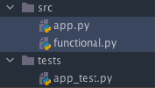

файлы:
- src/app.py - web сервис
- src/functional.py - файл с функцией, решающей поставленную задачу (калькулятор, форматирование текста или числа Фибоначчи)
- tests/app_test.py - написанные ранее тесты

Тем самым мы отделили файлы нашего проекта от тестов. На самом деле такое разделение крайне условно и очень сильно зависит от практик языка, на котором мы пишем, договоренностей в команде и т.д.

Важный момент

Обратите внимание на то, что после тестов, у вас скорее всего появилась папка с названием .pytest_cache. Как следует из названия - это папка, созданная pytest, с кэшированными данными для повышения скорости тестирования. В нашем репозитории на gitlab это явно лишнее (большое количество файлов, изменения в которых нас совсем не интересуют). Это же относится и к виртуальному окружению python (обычно venv, почитать). Добавим .gitignore файл. Таким образом наш проект принимает вид:

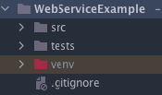

Для тех, кто еще не сталкивался с данным файлом (ссылка, ссылка)

Чем заполнить данный файл?

Тут на помощь приходит гугл и сообщество. В данном репозитории есть примеры для огромного количество популярных и не очень языков программирования. В случае python - .gitignore, копируем его содержимое и вставляем в ранее созданный файл. Помимо особенностей языка, различные файлы может генерировать операционная система, например, MacOS создает скрытый .DS_Store файл, который нам тоже не нужен в нашем репозитории. Добавим в инор файл в зависимости от ОС: linux, windows, macos. Помимо этого можно добавить к игнорированию папки, создаваемые IDE (.idea для продукции Jetbrains, .vscode - Visual Studio Code и т.д)

Делаем коммит и выполняем пуш в свой репозиторий!

Создаем файл с пайплайном

Создаем в корне нашего проекта файл gitlab-ci.yml

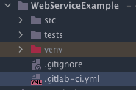

Содержимое файла

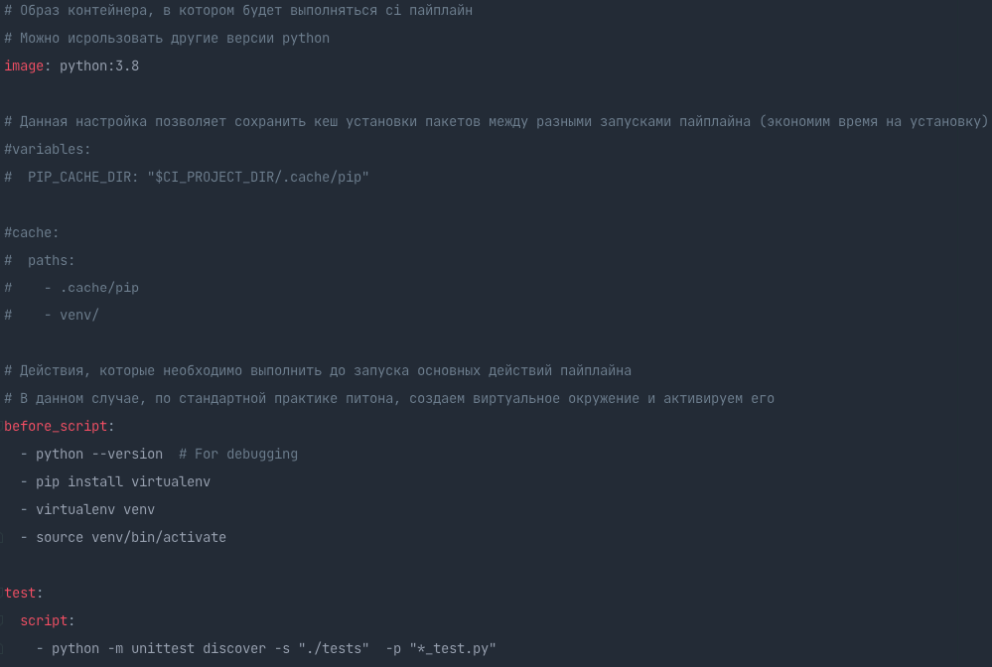

Используемая команда для запуска тестов применима для tornado. В случае использования других фреймворков используйте команду, которую вы выполняли во 2 л.р.
Однако, если мы сейчас запустим пайплайн, все практически мгновенно упадет, т.к. мы не установили зависимости (FastAPI, Tornado и т.д.). Самым простым способом будет захардкодить эти зависимости, как это сделано с модулем virtualenv в ci файле, однако есть более удобный способ - requirements файл.
Выполним в терминале команду:
pip freeze > requirements.txt

После чего в корне нашего проекта создается одноименный файл, где прописаны наши зависимости с их версиями.

Текущая структура проекта:
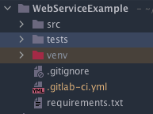

Используем сгенерированный файл в CI:

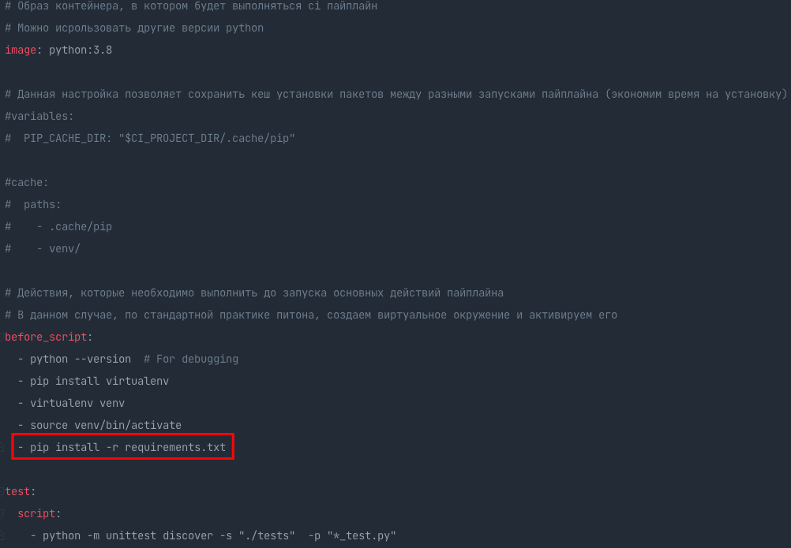

Делаем коммит и выполняем пуш в свой репозиторий!

Далее переходим в раздел Pipelines в CI/CD

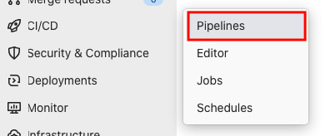

Если все было сделано верно, вы увидим результат об успешном завершении пайплайна.
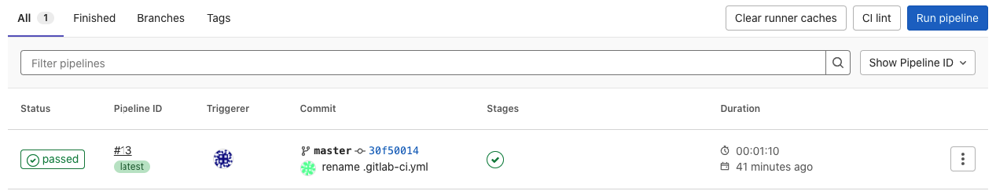

Код-чекеры

Кроме использования написанных тестов, часто применяются код-чекеры они же линтеры. Одним из самых популярных в python является flake8. Мы воспользуемся его базовым функционалом (на самом деле есть много субмодулей, которые позволяют жестко контролировать стиль написания кода).

Установим его с помощью команды:
pip install flake8

Далее добавим его в тестирование:

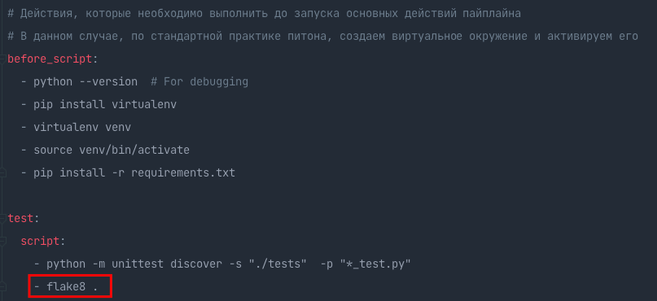

ВАЖНО!
Наш список зависимостей изменился, не забудьте опять выполнить команду pip freeze. Чтобы упростить эту процедуру можно воспользоваться poetry, который делает это автоматически.

Делаем коммит и выполняем пуш в свой репозиторий!

В этот раз пайплайн завершился с ошибкой.

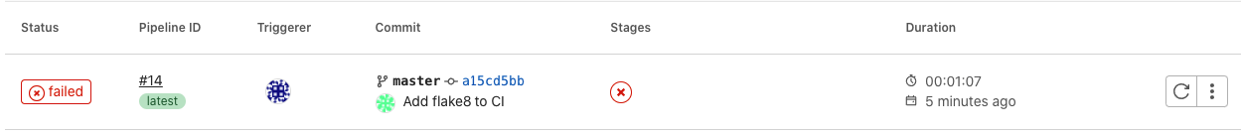

Разберемся с возникшей проблемой. Переходим в упавший пайплайн.

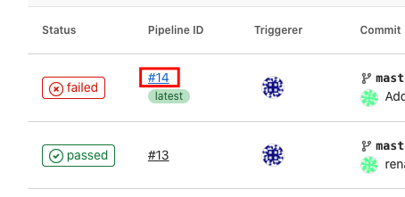

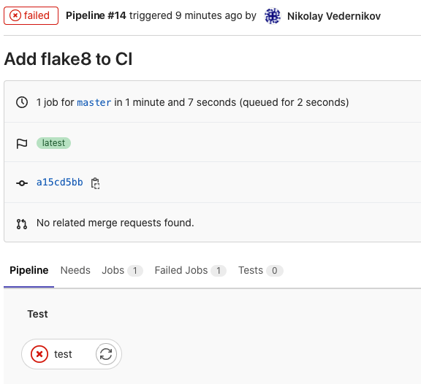

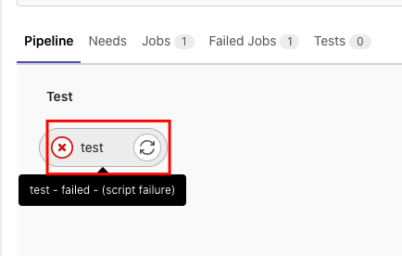

Далее нам открываются логи нашего пайплайна. Видим большое количество ошибок от flake8 в коде, который находится в библиотеках, которые мы использовали.

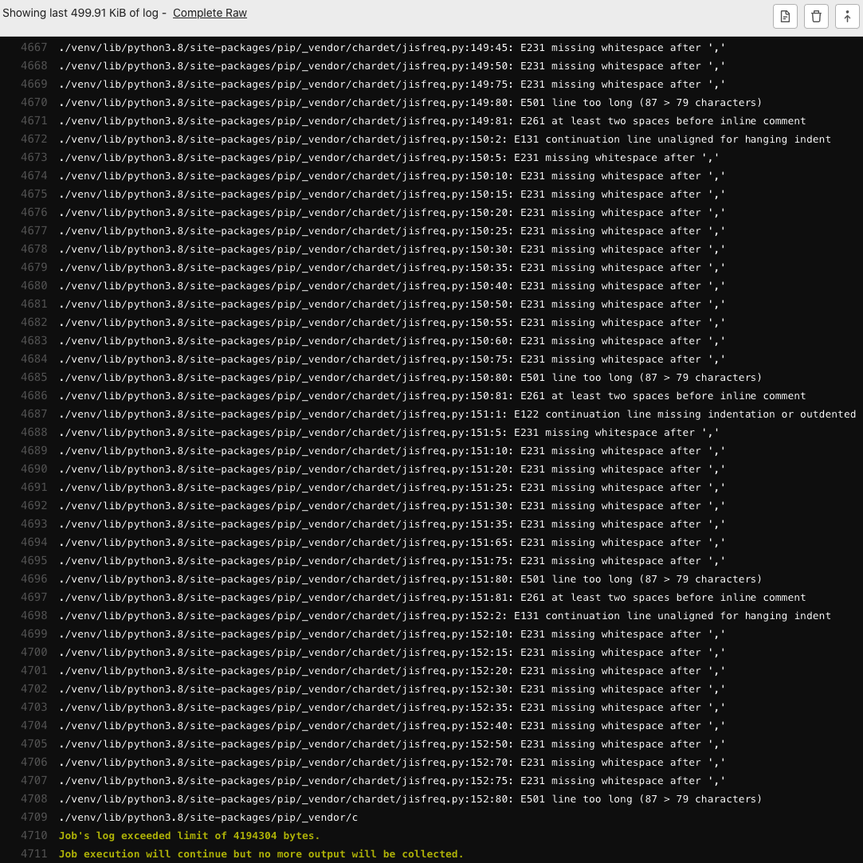

Чтобы исключить эти файлы создадим файл setup.cfg.

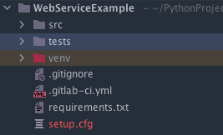
Укажем используемую версию python и папки, которые не надо проверять.

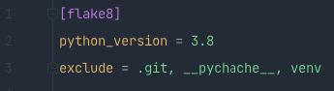

Делаем коммит и выполняем пуш в свой репозиторий!

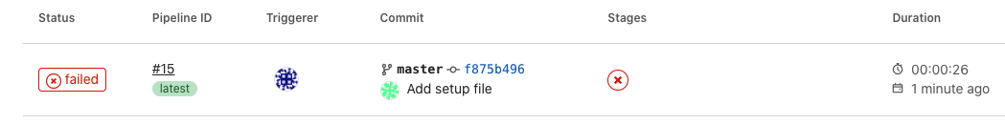

Повторно смотрим логи и исправляем все несоответствия PEP правилам.

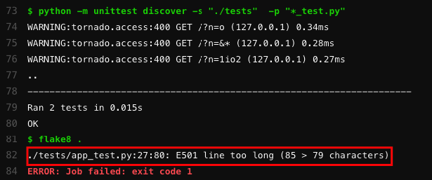

Делаем коммит и выполняем пуш в свой репозиторий!

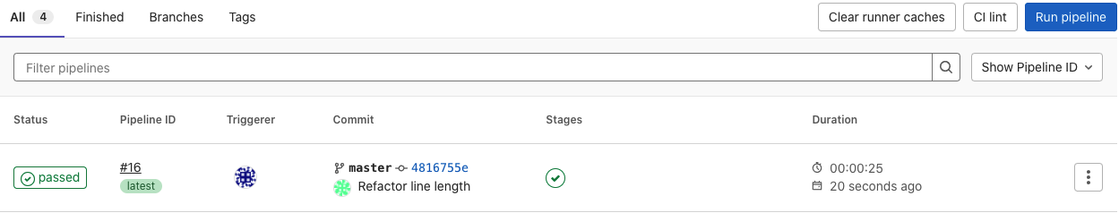

Проверка типов данных

Для языков с динамической типизацией существует проблема, который лишини ЯП со статической типизацией, ошибки с типами данных. Например, у С++/Go/Rust и многих других статически типизированных языков, проверки типов производятся компилятором. В случае python мы лишены данной возможности “из коробки”, однако воспользуемся аннотацией типов и модулем mypy.

Установим mypy:
pip install mypy

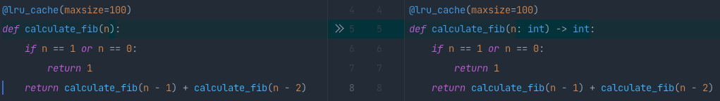

Если функция ничего не возвращает (аналог void в с-like языках), необходимо указать None.

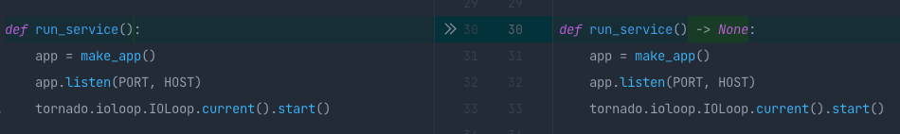

Питон все также остается динамически типизированным языком (интерпретатор полностью игнорирует аннотации), однако становится проще не ошибиться в большом проекте, помимо этого улучшается работа подсказок в IDE.

Таким образом анатируем все функции и методы, которые есть у нас в коде.

Также нам необходимо добавить базовые настройки в setup файл.

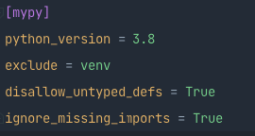

Добавим запуск mypy в нашем пайплайне.

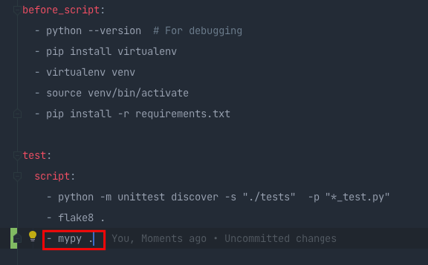

Делаем коммит и выполняем пуш в свой репозиторий!

